Cordial saludo,

De manera comedida les solicito  se informe al personal docente y administrativo que requiera legalizar licencias por luto, que de acuerdo al artículo 1 de la Ley 1635 de 2013 del 11 de junio,  deben anexar la siguiente documentación dentro de los 30 días siguientes a la ocurrencia del hecho,

1-    Oficio radicado en el SAC de la SEM, mediante el cual se justifique la ausencia del empleado, el cual debe ser dentro de los 30 días siguientes a la ocurrencia del hecho.

2-    Copia del Registro Civil de Defunción expedido por la autoridad competente.

3-     En caso de parentesco por consanguinidad, además, copia del Certificado de Registro Civil en donde se constate la relación vinculante entre el empleado y el difunto.

4-    En caso de relación cónyuge, además, copia del Certificado de Matrimonio Civil o Religioso.

5-     En caso de compañera o compañero permanente, además, declaración que haga el servidor público ante la autoridad, la cual se entenderá hecha bajo la gravedad del juramento, donde se manifieste la convivencia que tenían, según la normatividad vigente.

6-     En caso de parentesco por afinidad, además, copia del Certificado de Matrimonio Civil o Religioso, si se trata de cónyuges, o por declaración que haga el servidor público ante la autoridad, la cual se entenderá hecha bajo la gravedad del juramento, si se trata de compañeros permanentes, y copia del Registro Civil en la que conste la relación del cónyuge, compañero o compañera permanente con el difunto.

7-     En caso de parentesco civil, además, copia del Registro Civil donde conste el parentesco con el adoptado.

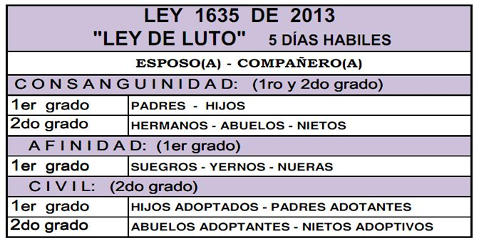

Es importante resaltar que si no se cumple con el lleno de estos requisitos no se dará trámite a las licencias solicitadas y los días concedidos por los rectores serán descontados.

Cordialmente,

Mariela Izquierdo Ceballos

Profesional Especializado

Líder Talento Humano

Tel: 2361638 Ext: 106